Hulpproject 203 – Aya Krasimira: een van onze heldinnen!
Voor mensen die ons al langer volgen, komt de naam Aya Krasimira zeker bekend voor.
Wat zij allemaal al heeft meegemaakt is ongelooflijk…
Ruim 10 jaar geleden moest zij halsoverkop vluchten mèt al haar dieren, omdat die vergiftigd werden door kwaadwillende buren…
Nadat Miley, een van haar lievelingshonden daardoor overleed, is zij in Bulgarije gaan zwerven met haar dieren en zij was doel van onze hulpproject 71 in 2016. Zij kwam met 65 honden en 21 katten in een absolute bouwval ergens in de binnenlanden van dit moeizame land terecht.
Geen enkel comfort
Geen badkamer, wc of keuken. Geen elektra en het enige stromende water voor haar kwam van het lekkende dak… De reacties op haar project waren hartverwarmend. Dus alle reden om weer eens contact met haar op te zoeken.
Zij verblijft er nog steeds en het leven voor haar en haar dieren is nog steeds heel zwaar. Wel zijn de twee vrijwilligers Helene en Alice van stichting Poot onlangs bij haar op bezoek geweest om te helpen met sterilisaties.

woont in het gebergte van Elena in Bulgarije. Hier zorgt zij iedere dag voor zo’n 350 honden en 20 katten. Krasi Mirra haar voorzieningen zijn helaas slecht - iedere dag moest zij met haar auto naar een plek waar water uit een bergbron komt en daar vulde ze haar jerrycans. Inmiddels heeft ze, met dank aan donateurs en vrijwilligers die haar helpen, een grote opslagwatertank neer kunnen zetten. Maar dan nog moet ze met waterflessen naar de verschillende delen van het terrein om de honden van water te voorzien. En niet alleen honden maar inmiddels biedt ze ook een veilige plek aan een aantal paarden, een ezel en katten en die hebben ook water nodig.
Een bijkomend probleem is dat haar land veel hoogteverschil kent dus dat maakt het voor haar extra zwaar – omhooglopen met flessen vol water en dat meerdere keren per dag. Hoe mooi zou het dan zijn als er water naar verschillende locaties gepompt kan worden… Voor Ramona nu nog een droom maar wie weet, kunnen we samen deze droom uit laten komen.
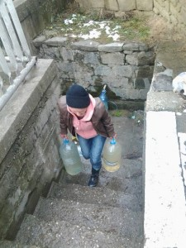
Op regenachtige dagen hoopt zij dat ze genoeg water kan opvangen door de grote vaten die ze op haar terrein heeft staan, in de hoop een dagje over te kunnen slaan om water te moeten halen uit de berg.
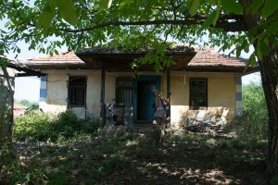
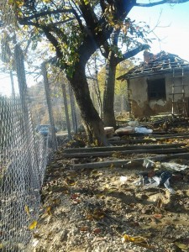
Zo kwam zij op het terrein waar zij nu woont en waar zij hard werkt om alles beetje bij beetje meer op orde te krijgen. Door slechte voorzieningen, geen water, lang niet altijd elektriciteit, geen verwarming of kachel, is het een dagelijkse strijd om alles in orde te maken, zodat de dieren in goede omstandigheden kunnen leven.
Door het vele werk en zware omstandigheden is het contact met Krasi Mirra wat moeilijker. Zij heeft weinig tijd, is 24/7 bezig met het verzorgen van de dieren en heeft niet altijd de mogelijkheid om via internet goed te communiceren, want ook internet is een ‘luxe’ die niet altijd beschikbaar is.
Krasi Mirra is afhankelijk van de hulp van vrijwilligers en ingehuurde werkers voor het zwaardere werk en die moeten uiteraard wel betaald worden. Via Stichting Poot Helpt ontvangt zij maandelijks enkele voerleveringen zodat ze zich daar wat minder druk over hoeft te maken. Helaas is dit niet genoeg en de extra hulp die zij krijgt van stichting Krasi’s Fairy Tale in Bulgarije is dan ook bijzonder welkom. Na een onderwerp op de Bulgaarse TV over haar bijzondere werkzaamheden en alle zorg voor haar dieren, krijgt zij nu dus extra steun en beetje bij beetje gaat het verder vooruit.
Projecten waar Krasi vooral nog mee bezig is, is het verbeteren van het terrein. Hier wordt steeds meer goed hekwerk geplaatst zodat de honden niet kunnen ontsnappen en veilig op het terrein blijven. In 2025 is er een flink gedeelte hekwerk geplaatst na een sponsoractie van een donateur van Stichting Poot helpt – zij ging op de fiets naar Oostenrijk om geld op te halen hiervoor. En goed hekwerk plaatsen is niet zo heel eenvoudig: er moet gegraven en geëgaliseerd worden, beton gestort om te voorkomen dat honden onder de hekken doorgraven, etc. Ook het plaatsen van zoveel mogelijk hondenhuisjes heeft al veel bijgedragen aan een betere leefomgeving. Maar er is nog zoveel te doen en er is zo weinig geld om alles te doen dat nodig is…
In 2026 willen we graag Krasi helpen met nog meer hekwerk – ook noodzakelijk om reuen en teven uit elkaar te houden. Steriliseren is bijna onbegonnen werk met zoveel honden en dan hebben we het nog niet eens over de kosten. Goed hekwerk is dus ook een anticonceptiemaatregel in dit geval.
En natuurlijk is ook voor Krasi de zomerperiode dé tijd van het jaar om zich voor te bereiden op de winter. Die is in Roemenië langer, natter en kouder dan in Nederland. Dit betekent ook dat haar terrein regelmatig lastig te bereiken is vanwege slechte wegen, modder en sneeuw. Op tijd hooi en stro inslaan, zorgen voor een buffer voer om enkele weken te kunnen overbruggen, etc. Dat maakt de zomer een mooie periode om de honden te laten genieten van de ruimte en de warmte en om zelf alles alweer voor te bereiden voordat het slechte weer losbarst.
Wilt u Krasi Mirra helpen om zich goed voor te bereiden op de winter en het mogelijk te maken haar terrein verder te verbeteren? Helpt u om haar de winter door te komen en haar en haar dieren een veiliger en gezondere toekomst te bieden? Uw hulp is hard nodig en wordt enorm gewaardeerd. Samen maken we de wereld een beetje mooier.

